療育（理学療法・作業療法）　　　　　　　スタッフ名：圭吾

【　タイトル：コロコロ色分けゲーム　】**◎色の識別・空間把握能力**

赤や黄色のテープに、カラーボールを転がして同じ色同士をくっつける活動です。

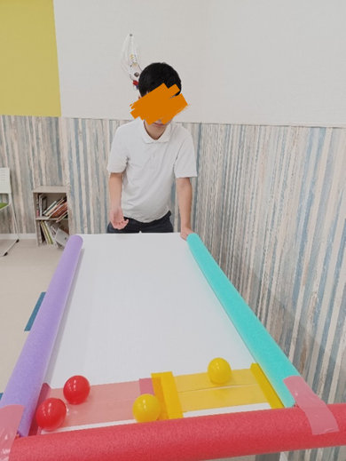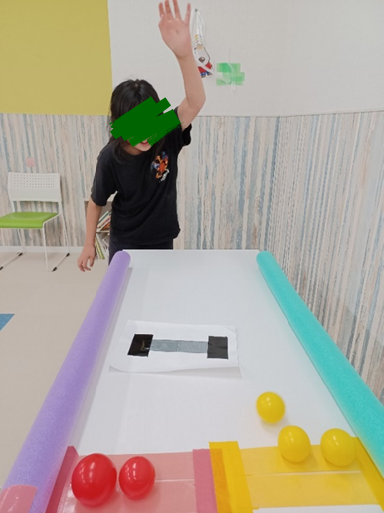

（用意するもの）

・色のついたテープ

・カラーボール

・プールスティック

1. **身体面（運動・健康領域）**

**微細運動・力加減**：力を強くすると転がりすぎ、弱いと届かないため、手先や腕の力加減を調整する練習になります。

2. **認知面（認知・学習領域）**

**空間認知・距離感**：どのくらい転がすとテープに届くかを予測し、距離感を養います。

3. **情緒面（情緒・自己表現領域）**

**達成感・自己肯定感**：ボールを同じ色に合わせられたときの「できた！」体験が自信につながります。

――――――――――――――――――――――――――――――――――――――――――――

２０２５年　　　月　　　日　　(　　　　)

療育を行った児童名：